**ПОЖАРНАЯ БЕЗОПАСНОСТЬ**

<https://minobraz.egov66.ru/site/item?id=6691>

<https://minobraz.egov66.ru/site/item?id=6690>

[https://институтвоспитания.рф/institut/projects/tsentr-bezopasnosti-dorozhnogo-dvizheniya/](https://xn--80adrabb4aegksdjbafk0u.xn--p1ai/institut/projects/tsentr-bezopasnosti-dorozhnogo-dvizheniya/)

* [Новости по теме](https://minobraz.egov66.ru/site/item?id=6690)

([https://институтвоспитания.рф/institut/projects/tsentr-bezopasnosti-dorozhnogo-dvizheniya/](https://xn--80adrabb4aegksdjbafk0u.xn--p1ai/institut/projects/tsentr-bezopasnosti-dorozhnogo-dvizheniya/));

**В МКДОУ детском саду № 44 прошла учебная эвакуация**

*Жизнь полна неожиданностей, и важно научить ребенка сохранять спокойствие в сложных ситуациях, находить выходы из нее. Одной из главных задач дошкольного образовательного учреждения является обеспечение безопасности всех участников образовательного процесса.* *21 сентября 2023 года, согласно графику, в детском саду прошла учебная тренировочная эвакуация по отработке навыков действий в чрезвычайных ситуациях среди сотрудников и воспитанников ДОУ. В 10.00 часов по сигналу тревожной кнопки оперативно и слаженно был организован выход детей на территорию детского сада. Благодаря грамотным действиям и чётким инструкциям сотрудников детского сада,  15 воспитанников и 10 сотрудников  были благополучно эвакуированы из «горящего» здания.* *Пожарные учения и моделирование игровых ситуаций по предотвращению ЧС и безопасной эвакуации из помещения проводятся постоянно в течение всего года. И даже самые маленькие воспитанники не боялись, а чётко знали и при этом послушно, дисциплинированно, да ещё и быстро выполняли всё то, что им говорил педагог. Наши  воспитанники детского сада более серьёзно отнеслись к учениям, и всё это благодаря постоянной и систематической работе педагогов. Эвакуация прошла без паники, персонал отработал все действия грамотно.*

Начало формы

[[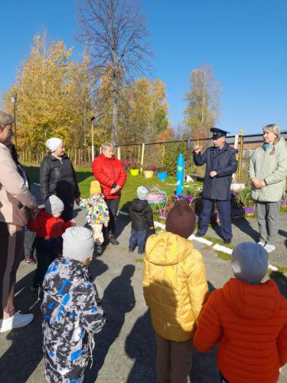](http://detsadns44.ru/wp-content/uploads/photo-gallery/IMG-20230921-WA0012_(1).jpg?bwg=1695307128)](http://detsadns44.ru/wp-content/uploads/photo-gallery/IMG-20230921-WA0012_(1).jpg?bwg=1695307128)

**[IMG-20230921-WA0012 (1)](http://detsadns44.ru/wp-content/uploads/photo-gallery/IMG-20230921-WA0012_(1).jpg?bwg=1695307128)**

[[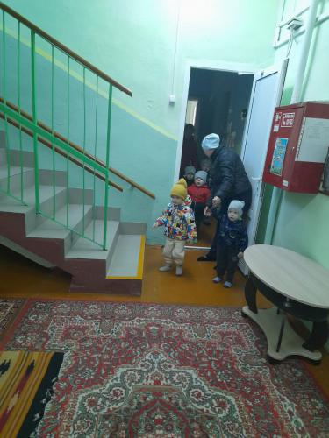](http://detsadns44.ru/wp-content/uploads/photo-gallery/IMG-20230921-WA0009_(1).jpg?bwg=1695307128)](http://detsadns44.ru/wp-content/uploads/photo-gallery/IMG-20230921-WA0009_(1).jpg?bwg=1695307128)

**[IMG-20230921-WA0009 (1)](http://detsadns44.ru/wp-content/uploads/photo-gallery/IMG-20230921-WA0009_(1).jpg?bwg=1695307128)**

[[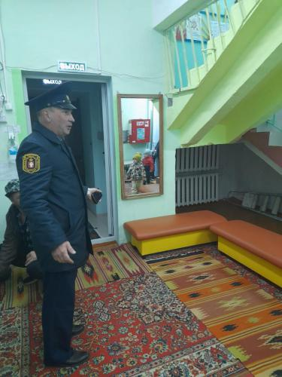](http://detsadns44.ru/wp-content/uploads/photo-gallery/IMG-20230921-WA0011_(1).jpg?bwg=1695307128)](http://detsadns44.ru/wp-content/uploads/photo-gallery/IMG-20230921-WA0011_(1).jpg?bwg=1695307128)

**[IMG-20230921-WA0011 (1)](http://detsadns44.ru/wp-content/uploads/photo-gallery/IMG-20230921-WA0011_(1).jpg?bwg=1695307128)**

[[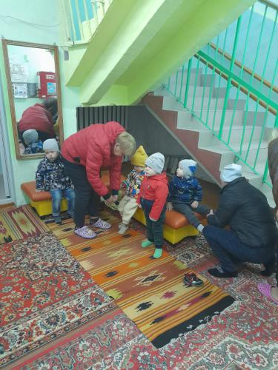](http://detsadns44.ru/wp-content/uploads/photo-gallery/IMG-20230921-WA0010_(1).jpg?bwg=1695307128)](http://detsadns44.ru/wp-content/uploads/photo-gallery/IMG-20230921-WA0010_(1).jpg?bwg=1695307128)

**[IMG-20230921-WA0010 (1)](http://detsadns44.ru/wp-content/uploads/photo-gallery/IMG-20230921-WA0010_(1).jpg?bwg=1695307128)**

Конец формы

**Останови огонь!**

* [Акт проведения эвакуации 05.10.2022г](http://detsadns44.ru/wp-content/uploads/2022/10/%D0%90%D0%BA%D1%82-%D0%BF%D1%80%D0%BE%D0%B2%D0%B5%D0%B4%D0%B5%D0%BD%D0%B8%D1%8F-%D1%8D%D0%B2%D0%B0%D0%BA%D1%83%D0%B0%D1%86%D0%B8%D0%B8-05.10.2022%D0%B3.pdf)

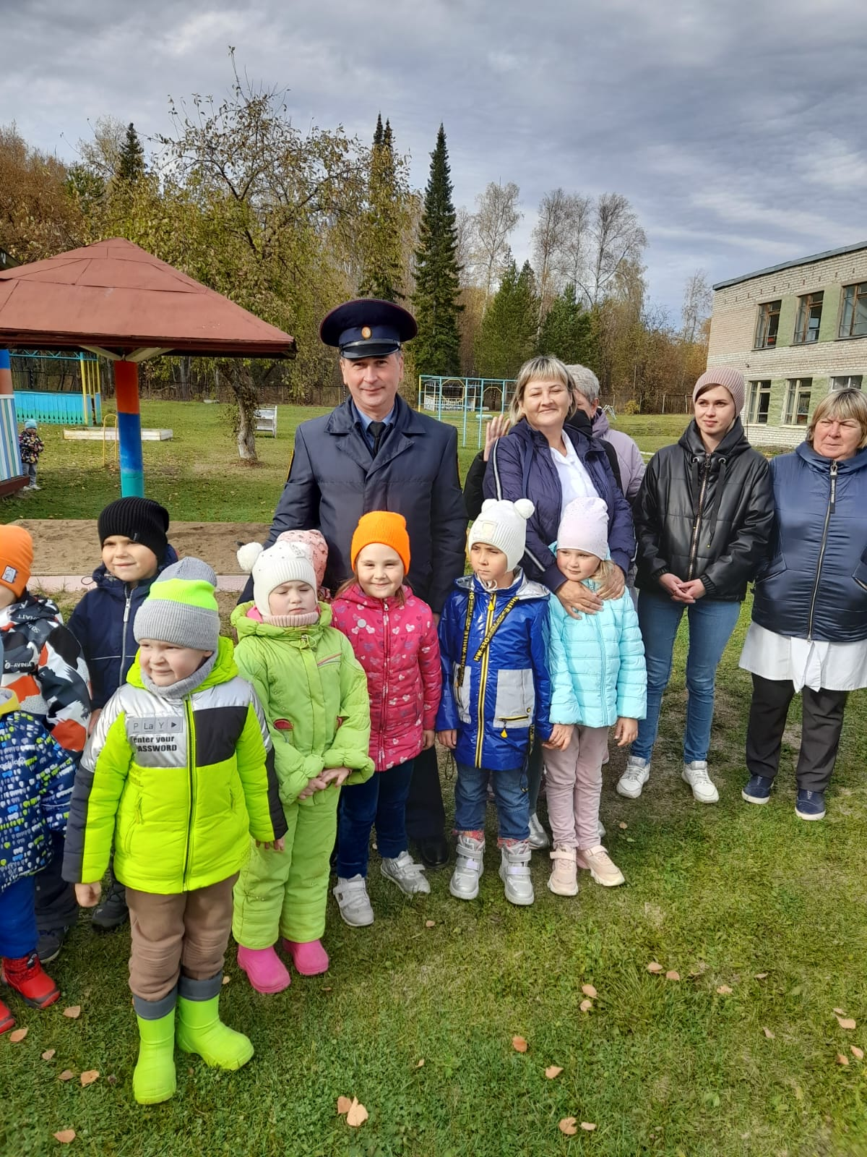

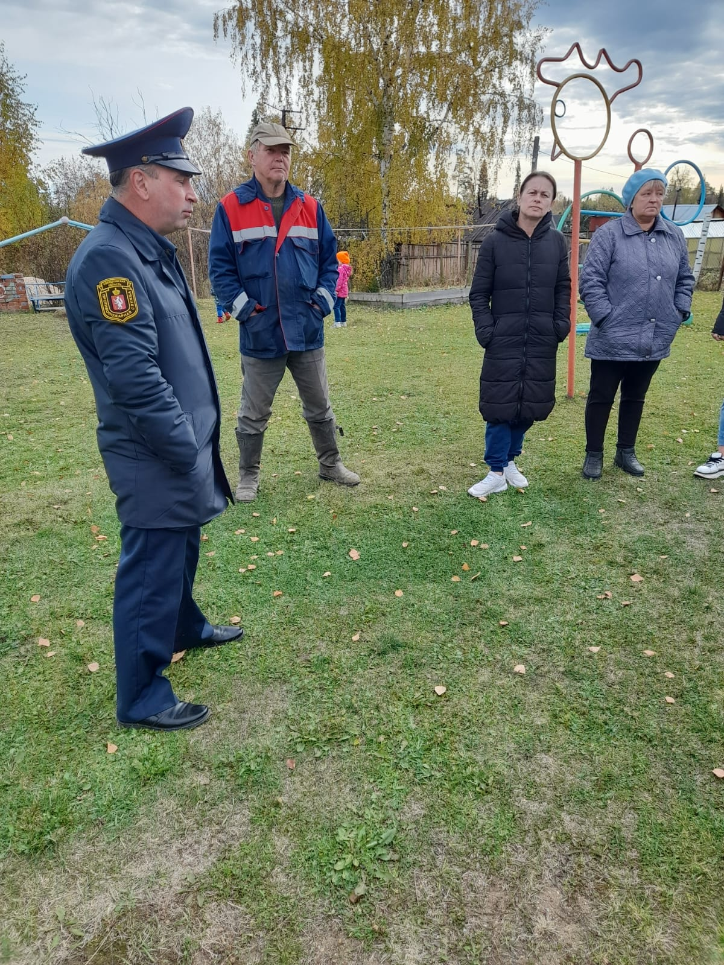

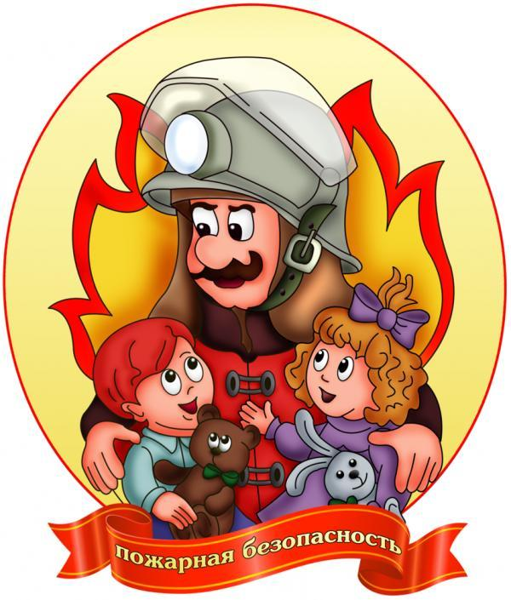

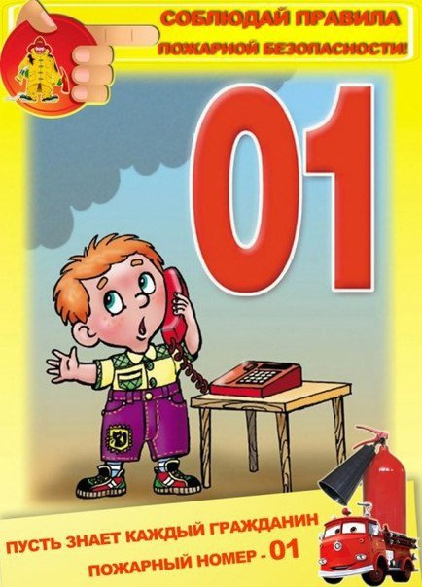

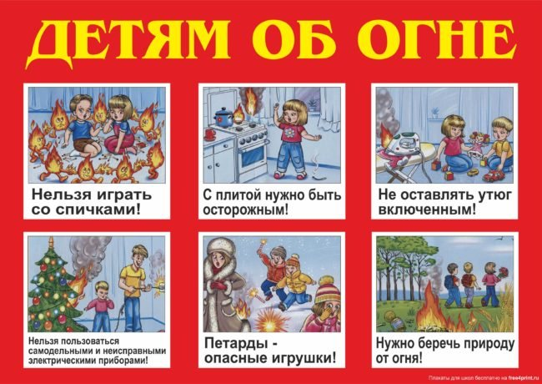

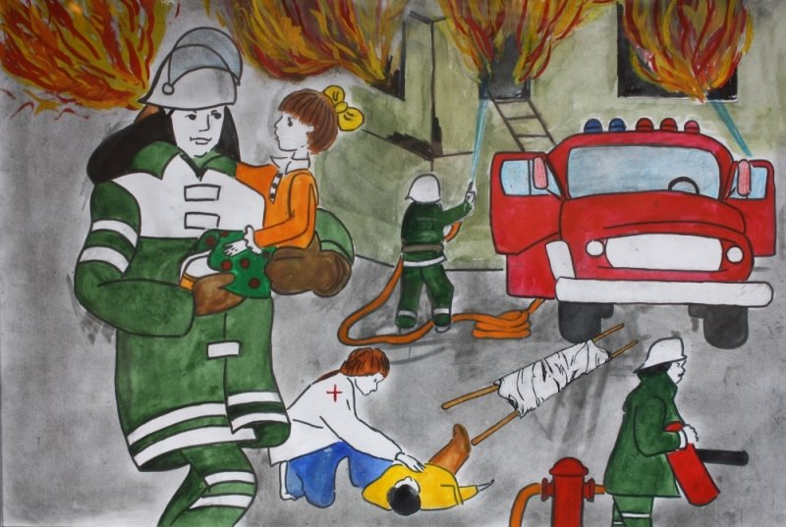

* [Должностная инструкция отвественного лица за пожарную безопасно](http://detsadns44.ru/wp-content/uploads/2020/02/%D0%94%D0%BE%D0%BB%D0%B6%D0%BD%D0%BE%D1%81%D1%82%D0%BD%D0%B0%D1%8F-%D0%B8%D0%BD%D1%81%D1%82%D1%80%D1%83%D0%BA%D1%86%D0%B8%D1%8F-%D0%BE%D1%82%D0%B2%D0%B5%D1%81%D1%82%D0%B2%D0%B5%D0%BD%D0%BD%D0%BE%D0%B3%D0%BE-%D0%BB%D0%B8%D1%86%D0%B0-%D0%B7%D0%B0-%D0%BF%D0%BE%D0%B6%D0%B0%D1%80%D0%BD%D1%83%D1%8E-%D0%B1%D0%B5%D0%B7%D0%BE%D0%BF%D0%B0%D1%81%D0%BD%D0%BE.pdf)
* [Должностная инструкция по пожарной безопасности заведующего](http://detsadns44.ru/wp-content/uploads/2020/02/%D0%94%D0%BE%D0%BB%D0%B6%D0%BD%D0%BE%D1%81%D1%82%D0%BD%D0%B0%D1%8F-%D0%B8%D0%BD%D1%81%D1%82%D1%80%D1%83%D0%BA%D1%86%D0%B8%D1%8F-%D0%BF%D0%BE-%D0%BF%D0%BE%D0%B6%D0%B0%D1%80%D0%BD%D0%BE%D0%B9-%D0%B1%D0%B5%D0%B7%D0%BE%D0%BF%D0%B0%D1%81%D0%BD%D0%BE%D1%81%D1%82%D0%B8-%D0%B7%D0%B0%D0%B2%D0%B5%D0%B4%D1%83%D1%8E%D1%89%D0%B5%D0%B3%D0%BE.pdf)
* [Инструкция о мерах пожарной безопасности в ДОУ](http://detsadns44.ru/wp-content/uploads/2020/02/%D0%98%D0%BD%D1%81%D1%82%D1%80%D1%83%D0%BA%D1%86%D0%B8%D1%8F-%D0%BE-%D0%BC%D0%B5%D1%80%D0%B0%D1%85-%D0%BF%D0%BE%D0%B6%D0%B0%D1%80%D0%BD%D0%BE%D0%B9-%D0%B1%D0%B5%D0%B7%D0%BE%D0%BF%D0%B0%D1%81%D0%BD%D0%BE%D1%81%D1%82%D0%B8-%D0%B2-%D0%94%D0%9E%D0%A3.doc)
* [Инструкция о мерах пожарной безопасности в прачечной](http://detsadns44.ru/wp-content/uploads/2020/02/%D0%98%D0%BD%D1%81%D1%82%D1%80%D1%83%D0%BA%D1%86%D0%B8%D1%8F-%D0%BE-%D0%BC%D0%B5%D1%80%D0%B0%D1%85-%D0%BF%D0%BE%D0%B6%D0%B0%D1%80%D0%BD%D0%BE%D0%B9-%D0%B1%D0%B5%D0%B7%D0%BE%D0%BF%D0%B0%D1%81%D0%BD%D0%BE%D1%81%D1%82%D0%B8-%D0%B2-%D0%BF%D1%80%D0%B0%D1%87%D0%B5%D1%87%D0%BD%D0%BE%D0%B9.pdf)
* [Инструкция о мерах пожарной безопасности на пищеблоке ДОУ](http://detsadns44.ru/wp-content/uploads/2020/02/%D0%98%D0%BD%D1%81%D1%82%D1%80%D1%83%D0%BA%D1%86%D0%B8%D1%8F-%D0%BE-%D0%BC%D0%B5%D1%80%D0%B0%D1%85-%D0%BF%D0%BE%D0%B6%D0%B0%D1%80%D0%BD%D0%BE%D0%B9-%D0%B1%D0%B5%D0%B7%D0%BE%D0%BF%D0%B0%D1%81%D0%BD%D0%BE%D1%81%D1%82%D0%B8-%D0%BD%D0%B0-%D0%BF%D0%B8%D1%89%D0%B5%D0%B1%D0%BB%D0%BE%D0%BA%D0%B5-%D0%94%D0%9E%D0%A3.doc)
* [Инструкция о мерах пожарной безопасности на складе продуктов в ДОУ](http://detsadns44.ru/wp-content/uploads/2020/02/%D0%98%D0%BD%D1%81%D1%82%D1%80%D1%83%D0%BA%D1%86%D0%B8%D1%8F-%D0%BE-%D0%BC%D0%B5%D1%80%D0%B0%D1%85-%D0%BF%D0%BE%D0%B6%D0%B0%D1%80%D0%BD%D0%BE%D0%B9-%D0%B1%D0%B5%D0%B7%D0%BE%D0%BF%D0%B0%D1%81%D0%BD%D0%BE%D1%81%D1%82%D0%B8-%D0%BD%D0%B0-%D1%81%D0%BA%D0%BB%D0%B0%D0%B4%D0%B5-%D0%BF%D1%80%D0%BE%D0%B4%D1%83%D0%BA%D1%82%D0%BE%D0%B2-%D0%B2-%D0%94%D0%9E%D0%A3.doc)
* [Инструкция о мерах пожарной безопасности при проведении ремонтных работ!](http://detsadns44.ru/wp-content/uploads/2020/02/%D0%98%D0%BD%D1%81%D1%82%D1%80%D1%83%D0%BA%D1%86%D0%B8%D1%8F-%D0%BE-%D0%BC%D0%B5%D1%80%D0%B0%D1%85-%D0%BF%D0%BE%D0%B6%D0%B0%D1%80%D0%BD%D0%BE%D0%B9-%D0%B1%D0%B5%D0%B7%D0%BE%D0%BF%D0%B0%D1%81%D0%BD%D0%BE%D1%81%D1%82%D0%B8-%D0%BF%D1%80%D0%B8-%D0%BF%D1%80%D0%BE%D0%B2%D0%B5%D0%B4%D0%B5%D0%BD%D0%B8%D0%B8-%D1%80%D0%B5%D0%BC%D0%BE%D0%BD%D1%82%D0%BD%D1%8B%D1%85-%D1%80%D0%B0%D0%B1%D0%BE%D1%82.doc)
* [Инструкция о порядке дейсвтий должностных лиц в случае возникно](http://detsadns44.ru/wp-content/uploads/2020/02/%D0%98%D0%BD%D1%81%D1%82%D1%80%D1%83%D0%BA%D1%86%D0%B8%D1%8F-%D0%BE-%D0%BF%D0%BE%D1%80%D1%8F%D0%B4%D0%BA%D0%B5-%D0%B4%D0%B5%D0%B9%D1%81%D0%B2%D1%82%D0%B8%D0%B9-%D0%B4%D0%BE%D0%BB%D0%B6%D0%BD%D0%BE%D1%81%D1%82%D0%BD%D1%8B%D1%85-%D0%BB%D0%B8%D1%86-%D0%B2-%D1%81%D0%BB%D1%83%D1%87%D0%B0%D0%B5-%D0%B2%D0%BE%D0%B7%D0%BD%D0%B8%D0%BA%D0%BD%D0%BE.pdf)
* [Инструкция о порядке действия персонала при эвакуации в случае](http://detsadns44.ru/wp-content/uploads/2020/02/%D0%98%D0%BD%D1%81%D1%82%D1%80%D1%83%D0%BA%D1%86%D0%B8%D1%8F-%D0%BE-%D0%BF%D0%BE%D1%80%D1%8F%D0%B4%D0%BA%D0%B5-%D0%B4%D0%B5%D0%B9%D1%81%D1%82%D0%B2%D0%B8%D1%8F-%D0%BF%D0%B5%D1%80%D1%81%D0%BE%D0%BD%D0%B0%D0%BB%D0%B0-%D0%BF%D1%80%D0%B8-%D1%8D%D0%B2%D0%B0%D0%BA%D1%83%D0%B0%D1%86%D0%B8%D0%B8-%D0%B2-%D1%81%D0%BB%D1%83%D1%87%D0%B0%D0%B5-.pdf)
* [Инструкция о порядке содержания, осмотра и приведения помещений](http://detsadns44.ru/wp-content/uploads/2020/02/%D0%98%D0%BD%D1%81%D1%82%D1%80%D1%83%D0%BA%D1%86%D0%B8%D1%8F-%D0%BE-%D0%BF%D0%BE%D1%80%D1%8F%D0%B4%D0%BA%D0%B5-%D1%81%D0%BE%D0%B4%D0%B5%D1%80%D0%B6%D0%B0%D0%BD%D0%B8%D1%8F-%D0%BE%D1%81%D0%BC%D0%BE%D1%82%D1%80%D0%B0-%D0%B8-%D0%BF%D1%80%D0%B8%D0%B2%D0%B5%D0%B4%D0%B5%D0%BD%D0%B8%D1%8F-%D0%BF%D0%BE%D0%BC%D0%B5%D1%89%D0%B5%D0%BD%D0%B8%D0%B9.pdf)
* [Инструкция по пожарной безопасности для сотрудников](http://detsadns44.ru/wp-content/uploads/2020/02/%D0%98%D0%BD%D1%81%D1%82%D1%80%D1%83%D0%BA%D1%86%D0%B8%D1%8F-%D0%BF%D0%BE-%D0%BF%D0%BE%D0%B6%D0%B0%D1%80%D0%BD%D0%BE%D0%B9-%D0%B1%D0%B5%D0%B7%D0%BE%D0%BF%D0%B0%D1%81%D0%BD%D0%BE%D1%81%D1%82%D0%B8-%D0%B4%D0%BB%D1%8F-%D1%81%D0%BE%D1%82%D1%80%D1%83%D0%B4%D0%BD%D0%B8%D0%BA%D0%BE%D0%B2.pdf)
* [Инструкция по пожарной безопасности при проведении массовых мер](http://detsadns44.ru/wp-content/uploads/2020/02/%D0%98%D0%BD%D1%81%D1%82%D1%80%D1%83%D0%BA%D1%86%D0%B8%D1%8F-%D0%BF%D0%BE-%D0%BF%D0%BE%D0%B6%D0%B0%D1%80%D0%BD%D0%BE%D0%B9-%D0%B1%D0%B5%D0%B7%D0%BE%D0%BF%D0%B0%D1%81%D0%BD%D0%BE%D1%81%D1%82%D0%B8-%D0%BF%D1%80%D0%B8-%D0%BF%D1%80%D0%BE%D0%B2%D0%B5%D0%B4%D0%B5%D0%BD%D0%B8%D0%B8-%D0%BC%D0%B0%D1%81%D1%81%D0%BE%D0%B2%D1%8B%D1%85-%D0%BC%D0%B5%D1%80.pdf)
* [Инструкция по пожарной безопасности при проведении новогодний м](http://detsadns44.ru/wp-content/uploads/2020/02/%D0%98%D0%BD%D1%81%D1%82%D1%80%D1%83%D0%BA%D1%86%D0%B8%D1%8F-%D0%BF%D0%BE-%D0%BF%D0%BE%D0%B6%D0%B0%D1%80%D0%BD%D0%BE%D0%B9-%D0%B1%D0%B5%D0%B7%D0%BE%D0%BF%D0%B0%D1%81%D0%BD%D0%BE%D1%81%D1%82%D0%B8-%D0%BF%D1%80%D0%B8-%D0%BF%D1%80%D0%BE%D0%B2%D0%B5%D0%B4%D0%B5%D0%BD%D0%B8%D0%B8-%D0%BD%D0%BE%D0%B2%D0%BE%D0%B3%D0%BE%D0%B4%D0%BD%D0%B8%D0%B9-%D0%BC.pdf)
* [Инструкция по правилам пожарной безопасности для детей](http://detsadns44.ru/wp-content/uploads/2020/02/%D0%98%D0%BD%D1%81%D1%82%D1%80%D1%83%D0%BA%D1%86%D0%B8%D1%8F-%D0%BF%D0%BE-%D0%BF%D1%80%D0%B0%D0%B2%D0%B8%D0%BB%D0%B0%D0%BC-%D0%BF%D0%BE%D0%B6%D0%B0%D1%80%D0%BD%D0%BE%D0%B9-%D0%B1%D0%B5%D0%B7%D0%BE%D0%BF%D0%B0%D1%81%D0%BD%D0%BE%D1%81%D1%82%D0%B8-%D0%B4%D0%BB%D1%8F-%D0%B4%D0%B5%D1%82%D0%B5%D0%B9.pdf)
* [Нормы оснащения помещений ручными огнетушителями](http://detsadns44.ru/wp-content/uploads/2020/02/%D0%9D%D0%BE%D1%80%D0%BC%D1%8B-%D0%BE%D1%81%D0%BD%D0%B0%D1%89%D0%B5%D0%BD%D0%B8%D1%8F-%D0%BF%D0%BE%D0%BC%D0%B5%D1%89%D0%B5%D0%BD%D0%B8%D0%B9-%D1%80%D1%83%D1%87%D0%BD%D1%8B%D0%BC%D0%B8-%D0%BE%D0%B3%D0%BD%D0%B5%D1%82%D1%83%D1%88%D0%B8%D1%82%D0%B5%D0%BB%D1%8F%D0%BC%D0%B8.doc)
* [Памятка по эксплуатации пожарной сигнализации для заведующего](http://detsadns44.ru/wp-content/uploads/2020/02/%D0%9F%D0%B0%D0%BC%D1%8F%D1%82%D0%BA%D0%B0-%D0%BF%D0%BE-%D1%8D%D0%BA%D1%81%D0%BF%D0%BB%D1%83%D0%B0%D1%82%D0%B0%D1%86%D0%B8%D0%B8-%D0%BF%D0%BE%D0%B6%D0%B0%D1%80%D0%BD%D0%BE%D0%B9-%D1%81%D0%B8%D0%B3%D0%BD%D0%B0%D0%BB%D0%B8%D0%B7%D0%B0%D1%86%D0%B8%D0%B8-%D0%B4%D0%BB%D1%8F-%D0%B7%D0%B0%D0%B2%D0%B5%D0%B4%D1%83%D1%8E%D1%89%D0%B5%D0%B3%D0%BE.pdf)
* [Порядок дейтсвий сотрудников при эвакуации в случае возникновен](http://detsadns44.ru/wp-content/uploads/2020/02/%D0%9F%D0%BE%D1%80%D1%8F%D0%B4%D0%BE%D0%BA-%D0%B4%D0%B5%D0%B9%D1%82%D1%81%D0%B2%D0%B8%D0%B9-%D1%81%D0%BE%D1%82%D1%80%D1%83%D0%B4%D0%BD%D0%B8%D0%BA%D0%BE%D0%B2-%D0%BF%D1%80%D0%B8-%D1%8D%D0%B2%D0%B0%D0%BA%D1%83%D0%B0%D1%86%D0%B8%D0%B8-%D0%B2-%D1%81%D0%BB%D1%83%D1%87%D0%B0%D0%B5-%D0%B2%D0%BE%D0%B7%D0%BD%D0%B8%D0%BA%D0%BD%D0%BE%D0%B2%D0%B5%D0%BD.pdf)
* [Правила пожарной безопасности для детей в ДОУ](http://detsadns44.ru/wp-content/uploads/2020/02/%D0%9F%D1%80%D0%B0%D0%B2%D0%B8%D0%BB%D0%B0-%D0%BF%D0%BE%D0%B6%D0%B0%D1%80%D0%BD%D0%BE%D0%B9-%D0%B1%D0%B5%D0%B7%D0%BE%D0%BF%D0%B0%D1%81%D0%BD%D0%BE%D1%81%D1%82%D0%B8-%D0%B4%D0%BB%D1%8F-%D0%B4%D0%B5%D1%82%D0%B5%D0%B9-%D0%B2-%D0%94%D0%9E%D0%A3.doc)
* [Типы огнетушителей для ДОУ](http://detsadns44.ru/wp-content/uploads/2020/02/%D0%A2%D0%B8%D0%BF%D1%8B-%D0%BE%D0%B3%D0%BD%D0%B5%D1%82%D1%83%D1%88%D0%B8%D1%82%D0%B5%D0%BB%D0%B5%D0%B9-%D0%B4%D0%BB%D1%8F-%D0%94%D0%9E%D0%A3.doc)
* [Требование к содержанию сетей противопожарного водоснабжения](http://detsadns44.ru/wp-content/uploads/2020/02/%D0%A2%D1%80%D0%B5%D0%B1%D0%BE%D0%B2%D0%B0%D0%BD%D0%B8%D0%B5-%D0%BA-%D1%81%D0%BE%D0%B4%D0%B5%D1%80%D0%B6%D0%B0%D0%BD%D0%B8%D1%8E-%D1%81%D0%B5%D1%82%D0%B5%D0%B9-%D0%BF%D1%80%D0%BE%D1%82%D0%B8%D0%B2%D0%BE%D0%BF%D0%BE%D0%B6%D0%B0%D1%80%D0%BD%D0%BE%D0%B3%D0%BE-%D0%B2%D0%BE%D0%B4%D0%BE%D1%81%D0%BD%D0%B0%D0%B1%D0%B6%D0%B5%D0%BD%D0%B8%D1%8F.doc)
* [Требования к инструкциям по пожарной безопасности в ДОУ](http://detsadns44.ru/wp-content/uploads/2020/02/%D0%A2%D1%80%D0%B5%D0%B1%D0%BE%D0%B2%D0%B0%D0%BD%D0%B8%D1%8F-%D0%BA-%D0%B8%D0%BD%D1%81%D1%82%D1%80%D1%83%D0%BA%D1%86%D0%B8%D1%8F%D0%BC-%D0%BF%D0%BE-%D0%BF%D0%BE%D0%B6%D0%B0%D1%80%D0%BD%D0%BE%D0%B9-%D0%B1%D0%B5%D0%B7%D0%BE%D0%BF%D0%B0%D1%81%D0%BD%D0%BE%D1%81%D1%82%D0%B8-%D0%B2-%D0%94%D0%9E%D0%A3.doc)
* [Анализ ПБ за 7 месяцев ОНД и ПР Нижние Серги](http://detsadns44.ru/wp-content/uploads/2022/08/%D0%90%D0%BD%D0%B0%D0%BB%D0%B8%D0%B7-%D0%9F%D0%91-%D0%B7%D0%B0-7-%D0%BC%D0%B5%D1%81%D1%8F%D1%86%D0%B5%D0%B2-%D0%9E%D0%9D%D0%94-%D0%B8-%D0%9F%D0%A0-%D0%9D%D0%B8%D0%B6%D0%BD%D0%B8%D0%B5-%D0%A1%D0%B5%D1%80%D0%B3%D0%B8.pdf)
* [Анализ ПБ за 8 месяцев 2022 года ОНД и ПР Нижние Серги](http://detsadns44.ru/wp-content/uploads/2022/09/%D0%90%D0%BD%D0%B0%D0%BB%D0%B8%D0%B7-%D0%9F%D0%91-%D0%B7%D0%B0-8-%D0%BC%D0%B5%D1%81%D1%8F%D1%86%D0%B5%D0%B2-2022-%D0%B3%D0%BE%D0%B4%D0%B0-%D0%9E%D0%9D%D0%94-%D0%B8-%D0%9F%D0%A0-%D0%9D%D0%B8%D0%B6%D0%BD%D0%B8%D0%B5-%D0%A1%D0%B5%D1%80%D0%B3%D0%B8._compressed.pdf)
* [Анализ ПБ за 9 месяцев ОНД и ПР Нижние Серги](http://detsadns44.ru/wp-content/uploads/2022/10/%D0%90%D0%BD%D0%B0%D0%BB%D0%B8%D0%B7-%D0%9F%D0%91-%D0%B7%D0%B0-9-%D0%BC%D0%B5%D1%81%D1%8F%D1%86%D0%B5%D0%B2-%D0%9E%D0%9D%D0%94-%D0%B8-%D0%9F%D0%A0-%D0%9D%D0%B8%D0%B6%D0%BD%D0%B8%D0%B5-%D0%A1%D0%B5%D1%80%D0%B3%D0%B8.pdf)
* [Анализ ПБ за октябрь](http://detsadns44.ru/wp-content/uploads/2022/11/10-%D0%90%D0%BD%D0%B0%D0%BB%D0%B8%D0%B7-%D0%9F%D0%91-%D0%B7%D0%B0-%D0%BE%D0%BA%D1%82%D1%8F%D0%B1%D1%80%D1%8C.pdf)
* [Анализ ПБ за ноябрь 2022](http://detsadns44.ru/wp-content/uploads/2022/12/%D0%90%D0%BD%D0%B0%D0%BB%D0%B8%D0%B7-%D0%9F%D0%91-%D0%B7%D0%B0-%D0%BD%D0%BE%D1%8F%D0%B1%D1%80%D1%8C-2022.pdf)
* [Анализ ПБ за 12 месяцев 2022 года ОНД и ПР Нижние Серги](http://detsadns44.ru/wp-content/uploads/2023/01/%D0%94%D0%B5%D0%BA%D0%B0%D0%B1%D1%80%D1%8C.pdf)
* [Анализ ПБ за январь 2023 года ОНД и ПР Нижние Серги](http://detsadns44.ru/wp-content/uploads/2023/02/%D0%90%D0%BD%D0%B0%D0%BB%D0%B8%D0%B7-%D0%9F%D0%91-%D0%B7%D0%B0-%D1%8F%D0%BD%D0%B2%D0%B0%D1%80%D1%8C.pdf)
* [Анализ ПБ за февраль](http://detsadns44.ru/wp-content/uploads/2023/03/%D0%90%D0%BD%D0%B0%D0%BB%D0%B8%D0%B7-%D0%9F%D0%91-%D0%B7%D0%B0-%D1%84%D0%B5%D0%B2%D1%80%D0%B0%D0%BB%D1%8C-.pdf)
* [Анализ ПБ за март 2023 года](http://detsadns44.ru/wp-content/uploads/2023/04/%D0%90%D0%BD%D0%B0%D0%BB%D0%B8%D0%B7-%D0%9F%D0%91-%D0%B7%D0%B0-%D0%BC%D0%B0%D1%80%D1%82-2023-%D0%B3%D0%BE%D0%B4%D0%B0-3.pdf)
* [Анализ ПБ за Апрель 2023](http://detsadns44.ru/wp-content/uploads/2023/05/%D0%90%D0%BD%D0%B0%D0%BB%D0%B8%D0%B7-%D0%9F%D0%91-%D0%B7%D0%B0-%D0%90%D0%BF%D1%80%D0%B5%D0%BB%D1%8C-2023.pdf)
* [Анализ ПБ за май 2023 года ОНД и ПР Нижние Серги](http://detsadns44.ru/wp-content/uploads/2023/06/%D0%90%D0%BD%D0%B0%D0%BB%D0%B8%D0%B7-%D0%9F%D0%91-%D0%B7%D0%B0-%D0%BC%D0%B0%D0%B9.pdf)
* [Анализ ПБ за Июнь 2023 года](http://detsadns44.ru/wp-content/uploads/2023/07/%D0%90%D0%BD%D0%B0%D0%BB%D0%B8%D0%B7-%D0%9F%D0%91-%D0%B7%D0%B0-%D0%98%D1%8E%D0%BD%D1%8C-2023-%D0%B3%D0%BE%D0%B4%D0%B0.pdf)
* [Анализ ПБ за Июнь 2023 года](http://detsadns44.ru/wp-content/uploads/2023/08/%D0%90%D0%BD%D0%B0%D0%BB%D0%B8%D0%B7-%D0%9F%D0%91-%D0%B7%D0%B0-%D0%98%D1%8E%D0%BD%D1%8C-2023-%D0%B3%D0%BE%D0%B4%D0%B0.pdf)
* [Анализ ПБ за август](http://detsadns44.ru/wp-content/uploads/2023/09/%D0%90%D0%BD%D0%B0%D0%BB%D0%B8%D0%B7-%D0%9F%D0%91-%D0%B7%D0%B0-%D0%B0%D0%B2%D0%B3%D1%83%D1%81%D1%82.pdf)
* [Анализ ПБ за сентябрь](http://detsadns44.ru/wp-content/uploads/2023/10/%D0%90%D0%BD%D0%B0%D0%BB%D0%B8%D0%B7-%D0%9F%D0%91-%D0%B7%D0%B0-%D1%81%D0%B5%D0%BD%D1%82%D1%8F%D0%B1%D1%80%D1%8C-3.pdf)
* [Анализ за октябрь](http://detsadns44.ru/wp-content/uploads/2023/11/%D0%90%D0%BD%D0%B0%D0%BB%D0%B8%D0%B7-%D0%B7%D0%B0-%D0%BE%D0%BA%D1%82%D1%8F%D0%B1%D1%80%D1%8C.pdf)